#### SPOLEČENSKÁ RUBRIKA

Mnoho štěstí, lásky a vzájemného porozumění na společné cestě životem přejeme **novomanželům**, kteří v měsíci **červnu** uzavřeli sňatek:

Paul Karol, Trenčín

Stránská Kateřina, Letovice

Koudelný Aleš, Ráječko

Grmelová Ivana, Ráječko

Pilát Martin, Boskovice

Chladilová Markéta, Boskovice

Mazal David, Skalice nad Svitavou

Látalová Magdaléna, Třebětín

Hladík Josef, Pohledy

Šimerlová Michaela, Dlouhá

Vrána Zdeněk, Míchov

Topinková Tereza, Míchov

Klinecký Jakub, Hlinsko

Grünwaldová Iveta, Jevíčko

Skalník Martin, Lazinov

Luskačová Andrea, Brno

Hejl Tomáš, Zboněk

Machová Romana, Zboněk

Mazourek Aleš, Letovice

Macháčková Ivana, Prostřední Poříčí

Novák Miroslav, Novičí

Kapounová Kateřina, Novičí

Karásek Karel, Náměšť nad Oslavou

Ševčíková Hana, Boskovice

Piálek František, Brno

Dvořáková Helena, Křetín

Srdečně blahopřejeme Všem, kteří v měsíci **červnu** oslavili svoje narozeniny.

Poděkování za celoživotní práci připojujeme pro jubilanty, kteří oslavili **75 a více let:**

Keprt Alois, Albína Krejčího

Zjevíková Květa, J. Haška

Striová Věra, Meziříčko

Dvořák Miroslav, Slatinka

Štěrbová Anna, Na Kopečku

Šindelářová Zina, Jiráskova

Fadrný Jaroslav, Jevíčská

Parolek Vojtěch, Rekreační

Janoušková Ludmila, Komenského

Šmerdová Marie, J. Haška

Stránská Marie, Albína Krejčího

Chábková Milada, Česká

Čermáková Drahomíra, Novičí

Hoderová Ludmila, Bártova

Hladilová Marie, Dolní Smržov

Hudcová Helena, J. Haška

Ivanič Štefan, J. Haška

Skoupá Božena, Zábludov

Lucová Marie, Smetanova

Vykydal Zdeněk, Podlesí

Doskočil Miroslav, Bezručova

Kudynková Vlasta, Podlesí

Slezák Josef, Pražská

Kizlinková Marie, J. Haška

Klusák Miloslav, Jevíčská

Zvěřinová Věra, Pod Kostelem

Dušilová Božena, Bezručova

Šrámová Věra, Meziříčko

Doležal František, Babolky

Pospíšilová Milada, Havírna

Horníček Alois, Střední

Gricová Anna, Boční

Dokoupilová Věra, Brahmsova

Sílová Anna, 9. května

Kocina Bohumil, Podlesí

Müllerová Marie, J. Haška

V měsíci **červnu** oslavila krásné životní jubileum **– 90 let –** **paní Anna GRICOVÁ**, Letovice, ul. Boční. K tomuto významnému jubileu jí osobně blahopřál pan Vladimír Stejskal - starosta města a za SPOZ pan Josef Kopáček. Srdečně blahopřejeme.

Loučíme se s občany, kteří odešli z našich řad:

Nečas Jan, Novičí, ve věku 85 let

Havránková Františka, Novičí, ve věku 83 let

Janků Zdeněk, Zámecká, ve věku 70 let

Jindrová Vlasta, Havírna, ve věku 82 let

**Čest jejich památce !**

#### OKÉNKO STAROSTY

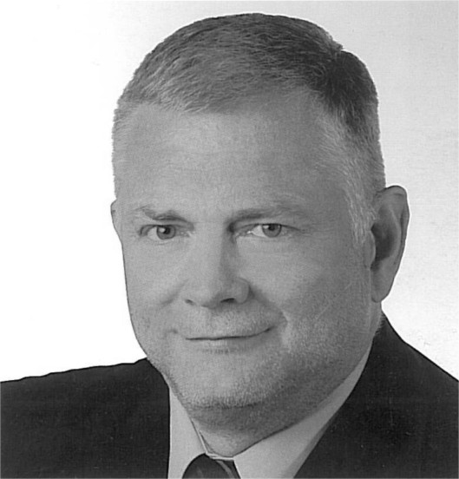

Prázdniny jsou v plném proudu, počasí nahrává těm, co mají rádi vedra i těm, kteří mají rádi chladněji. Někteří už mají po dovolených, jiní na odpočinek čekají. Co nás čeká v srpnu?

Krom celé řady kulturních akcí, karnevalů a výletů tu máme hlavní kulturní akci - Festival 3+1, který proběhne na koupališti. Dne 18.8.2012 bude od rána probíhat doprovodný program, který přejde od 14.00 hodin v přehlídku hudby.

Hlavním sportovním vrcholem léta jsou závody dračích lodí. Závody budou pro-bíhat 25.8. 2012 na hladině Křetínky u hlavní pláže. Jako již tradičně uvidíte 50 posádek amatérů i profesionálů, jako doprovodný program bude opět k vidění vystoupení letecké akrobacie. Jelikož budou v prosto-rách parkoviště rozmístěny stany pro závod-níky a mnoho stánků s občerstvením, bude velkým problémem parkování vozidel. Proto bych chtěl požádat, aby místní zanechali svá vozidla doma.

Snad se nám i celý srpen vydaří, přeji všem příjemnou druhou polovinu prázdnin a všichni užívejte ještě letního sluníčka.

Vladimír Stejskal, starosta města

#### ZPRÁVY Z RADNICE



# U s n e s e n í

**z 9. zasedání**

**Zastupitelstva města**

**Letovice dne 14. června 2012**

1. **Zpráva o plnění usnesení zastupitelstva** 
   1. Zastupitelstvo města Letovice **pověřuje** radu města rozhodnout, v případě vyhlášení pilotního programu na zpracování veřejných strategií, přihlásit se do programu s cílem zpracování Strategického rozvojového plánu města Letovice.
   2. Zastupitelstvo města Letovice **bere na vědomí** plnění usnesení přijatých zastupitelstvem města.
2. Zastupitelstvo městaLetovice **bere na vědomí** zprávu o činnosti Rady města Letovice od 15. března do 14. června 2012.
3. **Dispozice s majetkem města**
4. **Hospodaření města Letovice**

**I. - IV./2012**

**4.1.** Zastupitelstvo města Letovice **bere na vědomí** předběžný výsledek hospodaření města za období 1-4/2012, kde plnění příjmů vůči upravenému rozpočtu čini 30,74 % (28.958.486,58 Kč) a plnění výdajů vůči upravenému rozpočtu činí 20,4% (19.660.116,84 Kč). Plnění příjmů u Fondu rozvoje bydlení činí 43,39% (867,76 Kč) a výdajů 0%. Plnění příjmů u Zaměstnaneckého fondu činí 34,97 % (130.809,54 Kč) a výdajů 30,72 % (119.801,- Kč) V doplňkové činnosti s byt. a nebyt. prostorami je výsledek hospodaření ve výši 115.491,72 Kč.

**4.2.** Zastupitelstvo města Letovice **schva-luje** rozpočtová opatření č. 1,2, 3 a 5 provedená radou města.

**4.3.** Zastupitelstvo města Letovice **schva-luje** rozpočtová opatření č. 4.

**4.4.** Zastupitelstvo města Letovice **schva-luje** na základě doporučení finan-čního výboru a rady města odpis nedobytné pohledávky ve výši 23.950,- Kč.

1. **Závěrečný účet hospodaření města Letovice za rok 2011**

**5.1.** Zastupitelstvo města Letovice **bere** **na vědomí** následující Přílohy k Závě-rečnému účtu města za rok 2011:

* č. 4 Přehled zúčtování příjmů a výdajů (účet 493, 431, 432)
* č. 8 Příloha k účetní závěrce (podrozvahové účty)
* č. 9 Přehled grantů a transferů
* č. 10 Finanční a účetní výkazy

**5.2.** Zastupitelstvo města Letovice **bere na vědomí** písemný komentář k Zá-věrečnému účtu města za rok 2011.

**5.3.** Zastupitelstvo města Letovice **schva-luje** na základě doporučení Finan-čního výboru a Rady města Letovice Závěrečný účet města za rok 2011 s přílohami 1-10 **bez výhrad.**

**5.4.** Zastupitelstvo města Letovice **schva-luje** zapojení výsledku hospodaření doplňkové činnosti ve výši 463.761,44 Kč (Kordo) za rok 2011 do rozpočtu města v roce 2012.

1. Zastupitelstvo města Letovice **schvaluje** zřizovací listinu Jednotky sboru dobro-volných hasičů Letovice s účinností od 1. 7. 2012.
2. **Mimořádná splátka úvěru – bytový dům ul. J. Haška**
3. **Různé**

**8.1.** Zastupitelstvo města Letovice **schva-luje** Chartu 2012 k Evropskému týd-nu mobility.

**8.2.** Zastupitelstvo města Letovice **bere na vědomí** rezignaci paní Ing. Jaro-slavy Konůpkové na funkci člena kontrolního výboru Zastupitelstva města Letovice.

**8.3.** Zastupitelstvo města Letovice **bere na vědomí** rezignaci pana Františka Bočka na funkci člena kontrolního výboru.

**8.4.** Zastupitelstvo města Letovice **schva-luje** doplnění kontrolního výboru o pana Ing. Jindřicha Friedla.

**8.5.** Zastupitelstvo města Letovice **schva-luje** doplnění kontrolního výboru o pana Ing. Vojtěcha Parolka.

**8.6.** Zastupitelstvo města Letovice **schva-luje** doplnění kontrolního výboru o pana Jana Řehoře.

Městský úřad Letovice, finanční odbor

Masarykovo náměstí 210/19, 679 61 Letovice

**Žádáme ty, kteří dosud nemají uhrazen poplatek ze psů a za domovní odpad, aby platbu ihned provedli hotovostně v pokladně městského úřadu nebo převodem na účet Města Letovice 820631/0100 s Vašim variabilním symbolem.**

**Včasnou platbou předejdete navýšení poplatku o náklady z vymáhání.**

**Pokud potřebujete informace přijďte osob-ně nebo volejte tel. č. 516 482 222.**

**Děkujeme všem, kteří řádně a včas plní své ohlašovací povinnosti a platby poplatků.**

**Změny v zákoně o místních poplatcích (Zák. 565/1990 Sb.) v souvislosti s poplatkem za komunální odpad.**

**Dnem 1.7.2012 vešla v platnost novela zákona, která umožňuje zvýšit částku skutečně vynaložených nákladů na sběr, svoz, ukládání netříděného komunálního odpadu až na 750 Kč. To znamená, že v Letovicích může být roční sazba celkem na jednoho poplatníka až 1000 Kč.**

**Tato sazba poplatku za komunální odpad se skládá z pevné částky 250 Kč, která představuje náklad na sběr, třídění a odvoz tříděných odpadů, která se nijak nemění při větším objemu vytříděného odpadu.**

**Druhá složka sazby je pohyblivá a zákon umožňuje její navýšení až na částku 750 Kč za rok za podmínky skutečně vynaložených nákladů v dané obci v uplynulém roce na systém netříděných komunálních odpadů od občanů. Výše této složky je závislá na tom jak se v daném místě třídí odpady a efektivně realizuje systém. Tuto částku může každý poplatník ovlivnit tím, že vytřídí všechny vytříditelné složky (papír, sklo, plasty, textil,.…).**

**ZLEPŠEME TŘÍDĚNÍ ODPADŮ UŽ DNES, PROJEVÍ SE TO V ROCE 2013 NA VÝŠI POPLATKU.**

# Přistavování velkoobjemových kontejnerů na domovní odpad v II. pololetí roku 2012

Kontejner bude na místě 4 hodiny a přítomný pověřený pracovník bude dohlížet na to, aby zde byl odkládán pouze odpad, pro který je systém určen, to je domovní odpad pouze od občanů. Nadále platí, že nebezpečný odpad/pneumatiky, akumulátory, televizory, barvy, oleje a ředidla včetně prázdných obalů od nich/ se může celoročně bez poplatku uložit v provozovně Remat Letovice, s.r.o. Pražská 51 a v Technických službách Letovice, Česká 17. Podle níže uvedeného rozpisu budou kontejnery přistavovány na jednotlivá místa vždy v sobotu.

|  |  |  |  |  |
| --- | --- | --- | --- | --- |
|  | 7,00 –11,00 hod | 8,00 –12,00 hod | 9,00- 13,00 hod | 10,00 – 14,00 hod |
| 1.9. | Chlum - Chlumská | Kochov dolní část | Zábludov | Chlum v obci |
| 8.9. | Babolky | Lhota | Kladoruby | Slatinka točna |
| 15.9. | Klevetov | Třebětínské nám. | Podolí | Jasinov - Ořechov |
| 22.9. | Dolní Smržov | Kněževísko | Borová | Meziříčko |

Technický odbor MěÚ Letovice

#### MĚSTSKÁ POLICIE INFORMUJE

Dosud neznámému pachateli se zalíbila meteorologická stanice, kterou odcizil 4. června v dopoledních hodinách z plynové kotelny Mateřské školy Letovice na ul. Komenského. Pachatel způsobil škodu ve výši 500,-Kč a svým jednáním se dopustil přestupku proti majetku. Po pachateli a po odcizené stanici se pátrá.

7. června pořádala městská policie turnaj bezpečnostních složek okresu Blansko O pohár starosty města v nohejbale trojic. Loňský triumf jsme sice neobhájili, ale skončili jsme na pěkném druhém místě. Turnaj vyhrál Hasičský záchranný sbor Kunštát, třetí místo obsadili Psovodi Policie ČR.

Sebe samotnou i ostatní účastníky silničního provozu ohrožovala 15. června ve večerních hodinách žena z Letovic. Na ul. Česká se pohybovala ve zjevně podnapilém stavu a z vozovky, po předchozích marných výzvách, ji museli pomoci strážníci. Žena nebyla schopná samostatné chůze, dechovou zkoušku odmítala. Vzhledem k silné intoxikaci alkoholem byla převezena na vyšetření do Nemocnice v Boskovicích, kde bylo mimo jiné zjištěno, že má v krvi téměř 4 promile alkoholu. Žena byla po provedeném vyšetření strážníky umístěna do Protialkoholní záchytné stanice v Brně. Svým jednáním se dopustila přestupku proti bezpečnosti a plynulosti silničního provozu, proti veřejnému pořádku a proti občanskému soužití. Přestupky byly oznámeny věcně a místně příslušným úřadům.

V Třebětíně jel dne 17. června kolem 01.00 hodin řidič osobního motorového vozidla Lancia stylem od krajnice ke krajnici a byl strážníky zastaven a kontrolován. Bylo zjištěno, že se jedná o místního občana, který měl 2,64 promile alkoholu v dechu. Vzhledem k tomu, že se svým jednáním dopustil trestného činu ohrožení pod vlivem návykové látky, byla věc předána Policii ČR.

Dne 21. června došlo na ul. Pražská k havárii vodovodu a z tohoto důvodu k omezení dopravy. Do umístění přenosných dopravních značek byl strážníkem řízen provoz kyvadlově. Během havárie nedošlo k dopravní nehodě ani ke zranění osob.

Text a foto: J. Halata

**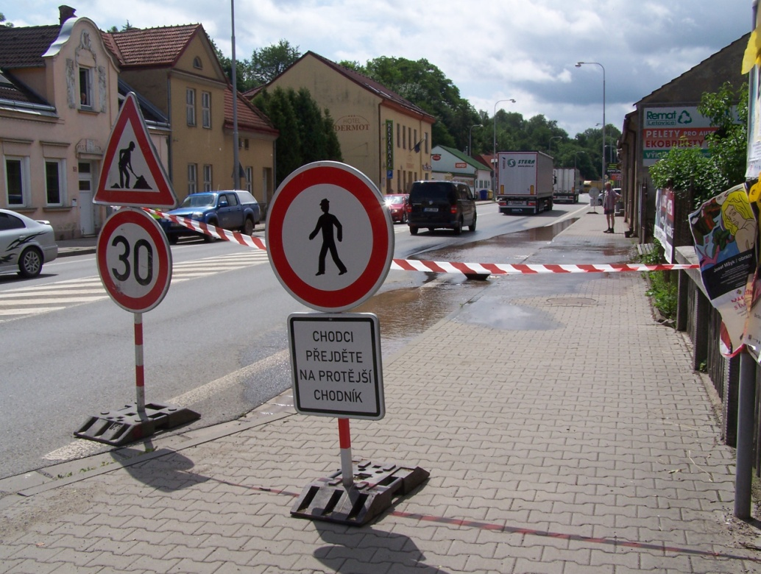**

#### ZA KULTUROU



**MKS LETOVICE - KULTURNÍ DŮM**

Nová 71/1, **tel.: 516 474 422**, **mob. 739 396 535**

e-mail: [info@mks-letovice.cz](mailto:info@mks-letovice.cz), [www.mks-letovice.cz](http://www.mks-letovice.cz/)

tel.: vstupenky 516 476 785, eko: 516 476 786

**Přejeme všem spoluobčanům příjemné prožití letních dní, pohodu a odpočinek na dovolených a těšíme se opět na společná setkání při kulturních akcích.**

V měsíci srpnu zveme všechny občany Letovic, okolí i z dáli na velké letní akce města

Festival 3+1 a Křetínka CUP - závody dračích lodí na Křetínce

Informace na úvodní straně aktuálního čísla Letovického zpravodaje   
a na webových stránkách města – [**www.letovice.net**](http://www.letovice.net) a MKS Letovice – [**www.mks-letovice.cz**](http://www.mks-letovice.cz)

XIII. ročník výstavy KLUBU MORAVSKÝCH FOTOGRAFŮ   
v rámci Festivalu 3+1 **v pátek 17. srpna v 18.00 hod.**

**●**

**Dětské divadelní představení**

Milé děti, paní učitelky, rodiče i prarodiče, i vám všem přejeme krásné prázdniny plné sluníčka   
a spoustu nových zážitků a od září se těšíme opět na divadelní pohádková setkání

Ferda Mravenec

**úterý 25. září 2012 v 10.00 hod.**

Hrají: Divadlo GENUS Brno / **Vstupné:** 40,- Kč

Upozornění pořadatelům kulturně i sportovně společenských akcí

**Od 1. července 2012** dochází v Leto-vicích ke změně organizace **výlepu plakátů**. Na stále platných deseti místech ve městě jsou umístěny výlepové plochy, na kterých i nadále bude probíhat výlep nově zajištěný **Městským kulturním střediskem Letovice**. I nadále zájemce o vylepení plakátů tyto dodá na **MKS Letovice - kulturní dům, Nová 71/1** v pracovní dny v době 8,00 - 15,00 h. MKS Letovice zajistí výlep, který bude zpoplatněn podle velikosti plakátu a délky doby jeho vyvěšení. Ceník a další informace k plakátování budou k dispozici na MKS Letovice a zveřejněny na [**www.mks-letovice.cz**](http://www.mks-letovice.cz)**.** Vylepování plakátů jiným způ-sobem a na nepovolených místech bude mít za následek jejich odstranění, oznámení Městské policii a toto jednání může být následně řešeno podle zvláštních právních předpisů. PhDr. E. Hejlová, MKS Letovice

**Vážení přátelé, všichni milovníci kouzelné paní Hudby,**

I pro novou sezónu 2012/2013 jsme pro Vás připravili zajímavé koncerty Kruhu přátel hudby celkově v počtu **pěti** koncertů:

**18. října 2012 v 18.30 hod. - KONCERT TÓNŮ A BAREV** - klavírní improvizátor **Jiří Pazour** avýtvarnice **Olga Volfová**

**23. listopadu 2012 v 19.00 hod. - MODRÁ HVĚZDA VÁNOC - Blue Star Václava Marka, swingový orchestr**

**11. ledna 2012 v 18.30 hod. - Novoroční koncert - GALA PRO GOGOLA - Jaroslav Svěcený, Jan Přeučil -** Houslový virtuóz a přední český herec si vybrali Gogolovy Bláznovy zápisky. Příběhy lidiček směšných až k pláči a politováníhodných k popukání.

**15. března 2012 v 18.30 hod. - Hudební Vídeň Johanna Strausse - Jan Škrdlík -** violoncello, **Šárka Besperátová -** klavír

**19. dubna 2012 v 18.30 hod. – Paličko-vaná krajka slov, tónů a krajky - Bena Havlů -** pětiřadý xylofon, **Zdenka Procházková** - mluvené slovo, **Iva Vanžu-rová** - výtvarnice, krajkářka **-** spojení neob-vyklé krásy tónů xylofonu jedinečné virtuózky ve hře na pětiřadý xylofon, slov a vzpomínek herečky, manželky Karla Högera a křehkosti paličkované krajky východočeské krajkářky

Souhrnná cena vstupného všech předsta-vení činí **560,- Kč**, **pro členy KPH je cena abonentky 340,- Kč**. Přihlášky i průkazky předplatitelů jsou již k dispozici v MKS – Kulturním domě Letovice. Doufáme, že nabídka zaujme Vás, stálé posluchače a snad přivede i nové - milovníky hudby a kultury vůbec a společně se necháme unášet úžasnými výkony umělců, jejichž největším oceněním je potlesk zaplněného sálu. Na setkání s Vámi a společně s krásnými melodiemi v podání renomovaných umělců se těší Kolektiv MKS Letovice

**MKS Letovice – Knihovna,**

**oddělení pro dospělé**

Tyršova 2, 679 61 Letovice, tel.: 516 474 225

E-mail:[**knihovna@mks-letovice.cz**](mailto:knihovna@mks-letovice.cz)

[**www.mks-letovice.cz/knihovna**](http://www.mks-letovice.cz/knihovna)

**Otevírací doba o letních prázdninách je beze změn.**

**Výpůjční doba:**

Pondělí 9.00 - 12.00, 13.00 - 16.00

Úterý 12.00 - 16.00

Pátek 9.00 - 12.00, 13.00 - 18.00

**NOVINKY V KNIHOVNĚ**

Rozšiřujeme nabídku o **AUDIOKNIHY – MLUVENÉ SLOVO NA CD** Audioknihy se půjčují registrovaným čtenářům na 14 dnů zdarma, bez možnosti prodloužení výpůjční doby.

**ČÍTÁRNA**

**Prázdninová výstava:**

**VÝSTAVKA MALÝCH MODELŮ HISTORICKÉHO NÁBYTKU**

Výstava je přístupná v otevírací době čítárny

**MKS Letovice – Knihovna,**

**oddělení pro děti a mládež**

Tyršova 2, 679 61 Letovice, tel.: 516 474 225

E-mail: **knihovnadeti@mks-letovice.cz**

[**www.mks-letovice.cz/knihovna**](http://www.mks-letovice.cz/knihovna)

**Otevírací doba o letních prázdninách:**

Úterý, čtvrtek: 8.00 – 12.00

**Prázdninová nabídka:**

V otevírací době dětského oddělení si můžete přijít zahrát tyto hry: Bang!, Česko – otázky a odpovědi, Activity, Scrabble, Carcassone, Černé historky, Bílé historky, Člověče, nezlob se (klasické i kobercové).

**MKS Letovice – Turistické**

**informační centrum**

Tyršova 2, 679 61 Letovice

**Otevírací doba v turistické sezóně**:

**Pondělí - pátek: 8.00 - 12.00, 12.30 - 17.00  
Sobota: 9.00 - 13.00, Neděle: 10.00 - 14.00**

**tel.: 516 476 790, 739 396 538**

E-mail**:** [**tic@mks-letovice.cz**](mailto:tic@mks-letovice.cz)**,** [**infocentrum.letovice@seznam.cz**](mailto:infocentrum.letovice@seznam.cz)[**www.mks-letovice.cz**](http://www.mks-letovice.cz)

# O festivalu 3+1

## Proč 3+1?

## ****TŘI**** jsou:

* neziskový sektor (nestátní neziskové organizace, občané)
* soukromý sektor (podnikatelé, firmy, živnostníci)
* státní správa a samospráva

**JEDNA** je kulturní program festivalu

**Festival 3+1** = místo pro setkání, navázání nových kontaktů a prohloubení spolupráce mezi zástupci tří sektorů občanské společnosti v neformálním prostředí kultur-ního komunitního festivalu.

Cílem projektu **Festival 3+1** je prostřednict-vím několikadenní, zejména pak sobotní hlavní, kulturně-společenské akce zapojit členy zastupující tři sektory občanské společnosti daného regionu do řešení aktuálních problémů v regionu, přizvat je k diskusi otázek trvale udržitelného rozvoje komunity, města, regionu. Jedinečnost tohoto festivalu spočívá v propojení kultury s prvky komunitního života.

**Festival 3+1** podporuje projekty mezinárod-ního kulturního dialogu a nabízí prostor pro jejich prezentaci.

V Letovicích letos probíhá již 13. ročník, který s sebou nese třídenní programovou nabídku. Ve čtvrtek **16.8.** již tradičně bude večer patřit jazzu, kdy v sále ZUŠ Letovice vystoupí jazzová skupina MUFF. Páteční podvečer **17.8.**, rovněž již po třinácté, bude v letovic-kém kulturním domě zahájena tradiční výstava Klubu moravských fotografů. Sobota **18.8.** pak nabídne celodenní program vyplý-vající z hlavní myšlenky festivalu.

Od **deseti hodin dopoledne** se nabízí návštěvníkům setkání, zábava i sportování v areálu letovického koupaliště. K dispozici je **minigolfová dráha, petangue, trampolíny**, pro děti v rámci doprovodného programu **facepaiting** (malování na obličej) **a nafukovací atrakce 11 v 1**, do 14.30 hod. koupání zdarma, pro děti i dospělé **tradiční tvořivé dílničky** s různorodými nápady, kdy si své výrobky mohou všichni odnést domů a od **14.30 hod.** pak pódium přivítá koncerty hudebních hostů:

|  |  |  |
| --- | --- | --- |
| 14.30–15.30 | **Silent Hill** | Gothig rock |
| 15.30– 16.30 | **Martina Trchová**  **TRIO** | Folk |
| 17.00– 18.00 | **Dva** | Alternativa |
| 18.30– 19.30 | **Kaderus Blues** | Blues |
| 20.00–21.00 | **Michal Pavlíček**  **trio** | Jazzrock |
| 21.20–22.20 | **Wohnout** | Bigbít |
| 22.50–23.50 | **Cirkus Mrodry**  **Ublues** | Bibgít |
| 0.20 –  1.20 | **U - Prag** | Elektro- taneční |

Pozvání na výstavu

Vzpomínám na dosti vzdálenou dobu, kdy jsem usiloval obohatit letovickou veřejnost o pravidelně se opakující výstavy tvůrčí fotografie. Vhodná nabídka přišla až od absolventů Krajské školy výtvarné fotografie v Brně. Kolekce jejich prací byla na profesionální úrovni a přes rozličné pohledy na tvůrčí tématiku a zpracování jednotlivých žánrů každá fotografie nesla silnou emocionální výpověď. Zpočátku s Prof. Petrem Budinským, později s nynějším předsedou Klubu moravských fotografů Ing. Jirkou Slámou, jsme každoročně připravovali kolekci nejlepších prací. Letos se tak stalo již po třinácté. To je dosti dlouhá doba na zhodnocení. Od klasických výstavních formátů se většina fotografií se svými rozměry blíží jednomu metru a divákovi nabízí klady nově použité rozměrové dimenze. Vizuální vjemy nelze dosti dobře popisovat, je nutné před dílem postát, popustit fantazii, očistit nitro dávkou poezie.   
 Těmito málo větami vás zvu na

**zahájení 13. ročníku již tradiční výstavy Klubu moravských fotografů**,

která bude zahájena slavnostní vernisáží v sále MKS - Kulturního domu v Letovicích, **v pátek 17. srpna v 18 hodin**.

Fotografové se těší na setkání s vámi. Bohumil Kocina

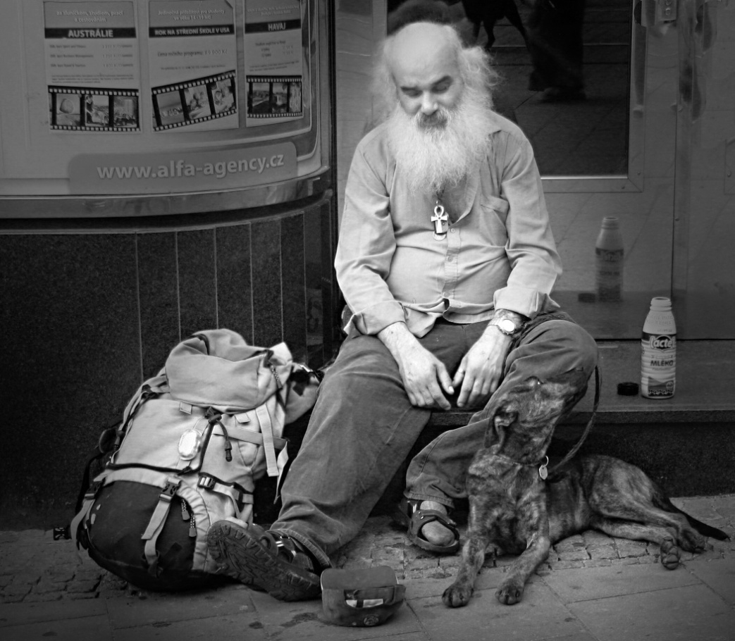

anketa

anketa



Festival Ibérica letos přináší atmosféru Španělska i do Letovic

Festival španělské kultury Ibérica 2012 představí své umělce na koncertech v Praze, Brně, Boskovicích a **15. srpna poprvé i v Letovicích**. Vedle kulturního vystoupení, které potěší zrak a sluch se naskytne šance zapojit i smysly chuťové a čichové při tradičních ochutnávkách španělských vín a pochutin.

První hostování festivalu Ibérica ve městě na soutoku Svitavy a Křetínky nabízí komponovaný pořad **“Vracím se pro svá křídla – Vuelvo por mis alas“**, věnovaný granadskému básníkovi Federiku García Lorkovi, od jehož smrti uplyne 18. srpna 76 let. Poutavé pásmo nabízí příležitost originálnímu civilnímu přednesu **Tomáše Hanáka**, kterého doprovází tanečnice **Virginia Delgado** a kytarista a zároveň dramaturg festivalu **Petr Vít**. „Základním prvkem představení je hudebně taneční koláž madridské tanečnice Virginie Delgado s částečně improvizovaným kytarovým doprovodem,“ upřesňuje Petr Vít. „Básnický text F. G. Lorky v podání **Tomáše Hanáka** dodává tomuto představení nový, neočekávaný rozměr a barvu.“

Ibérica je tradiční a populární festival s devítiletou historií a programem nabízejícím nejvěhlasnější flamenkové hvězdy. Festivalové akce každoročně navštěvují tisícovky diváků a respektu se mu dostává i od odborné veřejnosti. Tématem letošního ročníku je **Arte Joven** - kulturní bohatství Iberského poloostrova v podání mladých umělců - a festival jej představuje prostřednictvím koncertů, výstav, filmových projekcí, degustací vín a pochutin, módních přehlídek a tvůrčích dílen.

Devátý ročník festivalu Ibéricanabízí kromě koncertů tradičně také **tvůrčí flamenkové taneční a hudební dílny** v Boskovicích. Stále je k dispozici omezený počet míst v kurzech flamenkového tance pro začátečníky, v tanečních kurzech salsy a tanga i v kurzech kytary a flamenkových perkusí. Mezinárodní obsazení lektorských postů, neopakovatelná atmosféra boskovického zámku a jeho okolí i nadšení organizátorů otevírá každoročně na sklonku prázdnin prostor pro setkání s lidmi, kteří sdílejí podobný zájem, a poskytuje příznivcům flamenka možnost prožít společně několik příjemných srpnových dní.

**15.8. Letovice, Zámecká jízdárna 19.30**

**Tomáš Hanák recituje poezii Federica Garcíi Lorky**

**Vracím se pro svá křídla -** **Vuelvo por mis alas**

(Komponovaný pořad poezie s hudbou a tancem)

Tomáš Hanák – recitace, Virginia Delgado – tanec, Petr Vít – kytara

**vstupné (předprodej/na místě): 150,- Kč/200,- Kč**

Předprodej vstupenek v síti TICKETPORTAL, Divadle Hybernia a běžných předprodejích v Praze, Brně, na pokladně Zámku Boskovice a v Městském informačním středisku Boskovice a TIC Letovice.

**GALERIE DOMINO www.galeriedomino.cz**

Vás zve na prodejní výstavu

OBRAZŮ, KERAMIKY

A UPOMÍNKOVÝCH PŘEDMĚTŮ

**Výstava bude přístupná do neděle**

**19. srpna 2012**

**v době Po – Pá 9.00 – 15.00 hod.,**

**So 9.00 – 11.00 hod., Ne 14.00 – 17.00 hod.,**

**Galerie DOMINO, Havírna 55**

**(u čerpací stanice Shell), 679 61 Letovice**

**Galerie Pex Letovice**, Pražská 70

a **Zámek Letovice**

zvou na autorskou výstavu **v měsíci srpnu**:

**4. 8. 2012 - 26. 9. 2012**

STRETNUTIE

**Zúčastnění autoři**: Petr Faltus / ČR /, Mário Flaughnati / SR /, Roman Balogh / SR /, Jiří Váp / ČR /, MIrek Pošvic / ČR /, Pavel Charousek / ČR /, Andrej Augustín / SR /.

**vernisáž v sobotu 4.8.2012 v 16:00 hodin na Zámku v Letovicích**

•

**PŘIPRAVUJEME**:

**1. 9. 2012 - 4. 10. 2012 Pavel Vašíček**

vernisáž v sobotu 1. 9. 2012 v 16:00 hodin na Zámku v Letovicích

Bližší informace na [**www.galeriepex.cz**](http://www.galeriepex.cz) a [**www.zamekletovice.cz**](http://www.zamekletovice.cz)

#### DOMEČEK – DDM

#### – ŠKOLY

**Své příspěvky do této rubriky zasílejte, prosím, na e-mailovou adresu: renkost@quick.cz**

Domeček v novém



Bez nadsázky lze říct, že mateřská centra, a Domeček v Letovicích není výjimkou, jsou svědky nejkrásnějších chvil, které rodiče se svými dětmi stráví. Ale protože čas nelze zastavit, děti rostou, přichází první odloučení od rodičů, školka, škola,…rodiče nastupují do zaměstnání. Je to koloběh, díky kterému jsou i mateřská centra živoucím organismem, protože na programu se podílí právě maminky, které přicházejí a odcházejí a předávají si tak pomyslnou štafetu.

Nyní nastává jeden z mnoha mezníků v 12tileté historii letovického centra, protože díky podpoře města se budou moci rodiče se svými dětmi od září scházet v nových prostorách, a to v  budově bývalé ZŠ Tyršova, nyní budově, do které si již mnozí našli cestu - do obou oddělení knihoven a TIC. Věříme a těšíme se, že přesunutí činnosti do větších prostor bude přínosem a umožní nabídnout pestřejší program.

Nejvíce aktivit bude probíhat v herně, kde se děti cítí nejlépe. Pokračovat bude Tancování pro předškoláky a Klubíčko (nabízí dopolední pobyt dětí v herně bez účasti rodičů – od září s překvapením). Připra-vujeme cvičení pro rodiče s dětmi Hopsálek a Dopoledne pro rodiče s dětmi od 0 - 1roku. Počítá se i s programem pro maminky (jóga, tvoření, přednášky) s možností hlídání dětí.

Podstatné je, že Centrum pro rodiče, prarodiče a děti Domeček je otevřené pro maminky a ostatní rodinné příslušníky bez rozdílu věku, vzdělání a sociálního zázemí. Doba pobytu v centru závisí na chuti maminky a dítěte, je omezena pouze provozní dobou a do aktivit není potřeba se přihlašovat.

Zveme do nového Domečku všechny rodiče s malými dětmi. Přijďte se podívat, budete vítáni.

Ještě jednou velké díky Městu Letovice za veškerou podporu a hlavně všem nejmenovaným maminkám, které během 12 let existence Mateřského centra v Letovicích dokázaly nezištně věnovat kus sebe a svého času ostatním a díky nim mají i dnes všichni rodiče s předškolními dětmi možnost trávit společné chvíle v Domečku.

Z. Gabaríková

 . ZPRÁVIČKY ZE ŠKOLNÍCH TŘÍD

. Rozloučení se školním rokem u táboráku

Jako mávnutím proutku se nám opět překulil školní rok a jsou tu prázdniny. Děti I. a II. oddělení školní družiny při ZŠ v Letovicích se s uplynulým rokem rozloučily 22. června, kdy se společně vydaly na letovické letiště. Tam si měly možnost pod odborným dozorem a s výkladem prohlédnout letadla a motorové padáky, které mají v leteckém klubu Letovice svůj domov. Protože počasí přálo, byl čas i na závodivé hry a hlavně na oheň a opékání párků. K večeru, kdy se uklidnil vítr a bylo příznivé klima, mohly děti vidět start a přistání malého letadla i motorového padáku. Velké poděkování patří panu Sponarovi a Procházkovi, kteří se dětem věnovali a tyto zážitky jim umožnili. Večer se všichni vrátili zpět do školy, kde se ve svých družinách chystali strávit noc. Před spaním si ještě každý našel malý dárek na památku a po pohádce již „dobrou noc“. Po probuzení do slunného rána a vydatné snídani se děti plny zážitků rozešly domů. Za děti i vychovatelky St. Brablecová

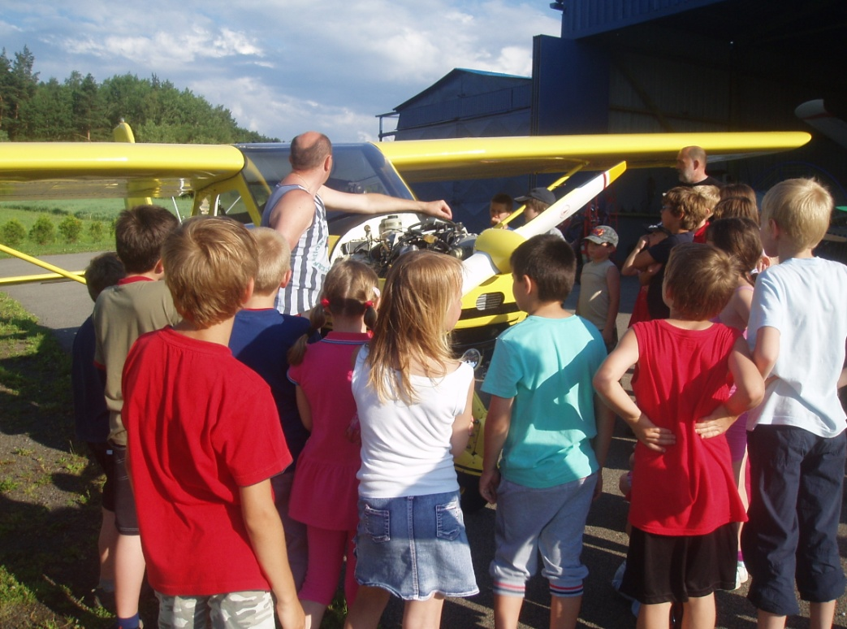

BISKUPSKÉ GYMNÁZIUM SE ROZLOUČILO

S LETOVICEMI

V pátek 29.6. se budova Biskupského gymnázia na Tyršové ulici naposledy zaplnila žáky a zaměstnanci této školy. Ráno v 8 hod. se konala mše svatá, věnována nejen konci školního roku, ale především ukončení činnosti BIGY. Žáci ve svých přímluvách vyjádřili svůj vztah ke škole, k atmosféře, která na ni vládla, k učitelům, kteří je provázeli během výuky. Mnozí se neubránili dojetí, a to, když byl k oltáři položen model ze stavebnice, vyjadřující symbolicky budovu školy a její vlídné prostředí, které žáky obklopovalo, či prázdná školní taška. V přímluvách vyjadřovali jednak smutek nad skončením jedné etapy svého života, jednak naději a důvěru v běh věcí budoucích. Na závěr promluvil k účastníkům mše ředitel školy.

Žáci pak už ve třídách převzali vysvědčení a rozloučili se se svými spolužáky a učiteli, protože škola, kterou navštěvovali, byla rozhodnutím brněnského biskupství zrušena. Někteří využili možnosti pokračovat ve svém studiu na Biskupském gymnáziu v Brně, jiní se rozhodli pro přestup na jinou střední školu.

Vzájemně jsme si slíbili, že se vždy rádi uvidíme a že na sebe nezapomeneme. Poslední chvíle byly nejtěžší, nikdo nechtěl odejít ze školy jako první, i když jsme se těšili na prázdniny. Nakonec jsme překonali obavy a opustili nám tak dobře známé a milé prostory. Nikdo z nás si nepřál, aby škola skončila, a udělali jsme pro její zachování, co bylo v našich silách. Leč ani tato iniciativa, podpořená peticí pro zachování školy, ani bezprecedentní finanční garance města, nepomohla zřizovatele přesvědčit, aby školu podpořil. Někteří žáci a jejich rodiče reagovali na vzniklou situaci tak, že dali své děti okamžitě na jinou školu. Většina však podpořila návrh vedení BIGY, aby žáci zůstali až do konce školního roku ve stávajících třídách. Třídní kolektivy si tak užily poslední měsíce školy i školní výlety.

Těžko se dá vyjádřit vše, co se člověku dere na mysl, ale pokusím se o to, i když riskuji, že se budu opakovat, neboť jsem se v poslední době hodně k problému školy vyjadřoval. Škola, která zde vznikla jako konkrétní dopad společenských a politických změn po listopadu ´89, nesla rukopis doby svého vzniku. Nadšení, odvaha, nasazení, to vše umožnilo vytvořit instituci, která si brzy získala respekt a uznání. S nedostatečným vybavením, s minimem zkušeností, ale s obrovským srdcem vítala zájemce o studium. Roky ubíhaly a gymnázium už nebylo chápáno jako experiment, ale jako standardní vzdělávací instituce, nabízející (jako jediné v širokém okolí), výchovu a vzdělání v křesťanském duchu. Školu vyhledávali také zájemci z olomouckého a pardubického kraje. Škola však nikdy neměla ambici být velkou, mít několik tříd v ročníku. Zaměřila se na humanitní vzdělání, které bylo za minulého režimu znásilňováno ideologií, a nabízela v prvé řadě křesťanskou výchovu zakotvenou na principech morálky a cti. Uvedení těchto principů do života a vzdělávání však bylo náročné a ne vždy se dařilo.

I přes snahy a v celku příznivé hodnocení však gymnázium od svého počátku čelilo velké nedůvěře letovické veřejnosti. Je zvláštní, že Biskupskému gymnáziu Letovice důvěřovali rodiče z Brna a jeho okolí, ale letovičtí upřednostnili při své volbě gymnázia v jiných městech. Naše škola měla zvláštní primát – chodilo na ni vždy více dětí z jiných měst a obcí než z Letovic. S tímto syndromem jsme se naučili žít, neboť jsme nepoznali efektivní způsob, jak mu čelit. V posledních třech letech zeslábl zájem rodičů z Brna a okolí o studium na naší škole. Bylo to dáno tím, že v Brně bylo otevřeno druhé církevní gymnázium. Navíc i jiná, dříve prestižní gymnázia, se v důsledku nízké populační úrovně potýkají s nedostatkem žáků a nabízejí volná místa. Protože se nám tento propad nepodařilo žádným způsobem nahradit, nebylo už dále možné, aby škola mohla o tak nízkém počtu žáků existovat.

Jako osoba, která stála u zrodu této školy, vedl ji celou dobu, a nyní ji navíc uzavírám, si dovoluji poděkovat všem zastupitelům města, vedení radnice, vedoucím odborů a všem zaměstnancům městského úřadu, bez nichž by nebyla existence Biskupského gymnázia možná. Totéž se vztahuje i na všechny instituce, s nimiž jsme jako škola spolupracovali. Jen namátkou vzpomenu na Městské kulturní středisko, které nám vycházelo vstříc při organizaci plesů a jiných společenských aktivit, na Centrum sociálních služeb při realizaci péče o seniory či Nemocnici Milosrdných bratří, kam jsme chodívali vždy o Vánocích předat klientům nemocnice přání a zazpívat koledy. Zvláštní ocenění patří Střední odborné škole a Základní umělecké škole, s nimiž jsme spolupracovali pravidelně a naše osobní vztahy byly na výtečné úrovni.

Je mi líto, že zánikem školy přicházejí Letovice nejen o výchovně vzdělávací zařízení, ale především o činnosti a aktivity, které byly se školou spojovány. Za 19leté období studovalo na naší škole přes 340 žáků. Není to sice žádné závratné číslo, ale protože máme skoro se všemi kontakt, těší mě, jak občansky i pracovně zvládají dnešní těžkou dobu, a s jakou hrdostí se hlásí k tomu, že na naší škole studovali.

Nyní zůstává v Letovicích jediná střední škola. Letovičtí občané, chraňte ji a podporujte ze všech svých sil. Nedopusťte, aby skončila jako my. Pak už by Letovice neměly co nabídnout pro vzdělání svých dětí. A to si Vaše děti ani Vy nezasloužíte.

Přeji Letovicím i všem jejich občanům vše dobré JUDr. Jan Královec

Projev k ukončení existence BIGY Letovice

„Milé žákyně, milí žáci, vážení zaměstnanci školy, přítomní,

požádal jsem pana faráře, abych k vám mohl na závěr mše svaté poprvé promluvit. Důvod je prostý: škola, kterou jste si vybrali a kterou navštěvujete, po 19leté existenci končí. Mám obavu, zda se mi podaří vám zde z tohoto místa říct to, o čem jsem v poslední době přemýšlel.

Nebudu hovořit o příčinách sloučení a následnému zániku naší školy. Budu mluvit o tom, co se nám společně podařilo, a na co můžeme být patřičně hrdi. Na naší škole jsme se zaměřili na výchovu a na sílu osobního příkladu. Dávali jsme se vám každou hodinu všanc; přicházeli jsme do hodin plni elánu a touhy předat vám to nejlepší, co v nás bylo, a odcházeli z těchto hodin vymačkáni jak citron a s pocitem, že se nám hodina zase nepovedla. Byli jsme plni pochybností, ale zároveň naplněni štěstím, že vám můžeme předávat principy, kterým věříme a které každodenně obhajujeme v pracovním i soukromém životě. A vy jste je přijali a řídili se jimi. Naše škola neměla vypracován formační program, nenabízeli jsme speciální semináře, jak se mají mladí lidé chovat a jak se mají vypořádávat s nástrahami života. A bylo nám to často vyčítáno. Ale vy - naši žáci, umíte pozdravit, poděkovat, slušně požádat, angažovat se v humanitárních a dobročinných akcích, udělat radost zpěvem pacientům ve zdejší Nemocnici Milosrdných bratří. To vše se stalo přirozenou součástí vašeho života - nikoli pro osobní prospěch či obdiv okolí, ale pro bližní, pro ty, co potřebují pomoc nebo jen na chvíli zapomenout na své útrapy. Proto vám z tohoto místa patří mé poděkování. Máme vás rádi, a pokud jsme vám to dosud nestihli říct, tak jenom proto, že jsme se za tyto naše city styděli. Zůstáváte v našich srdcích, protože jinak to ani neumíme.

Když se mě jednou ptali na konferenci na Velehradě kolegové, ředitelé škol, jak je možné, aby tak malá škola vůbec fungovala a navíc vykazovala výsledky své výchovně-vzdělávací činnosti, tak jsem zpočátku nenacházel odpovědi, protože pro mě bylo samozřejmé zvládnout takové zařízení a vůbec mě nenapadlo, proč by to nemělo jít. Nevím už, co jsem nakonec odvětil, ale nyní, s odstupem, si dovoluji tvrdit, že jsem byl společně s vámi svědky zázraku. A ten trval celých 19 let.

Naše gymnázium mně připomínalo studánku, o které hovoří Malý princ při setkání s obchodníkem. Obchodník se chlubí, že nabízí znamenité pilulky zahánějící žízeň. Když člověk polkne jednu týdně, nemusí už pít a ušetří tak hromadu času. Ušetří 53 minut a s tímto časem může každý naložit, jak chce. Malý princ si pomyslí, kdybych já měl 53 minut nazbyt, šel bych pomaloučku ke studánce. Kdybych já byl ředitelem velké školy, měli bychom mnoho žáků, peníze a neřešili bychom žádné zásadní problémy. Ale věřte mi, já a se mnou i vaši učitelé a ostatní zaměstnanci školy bychom stejně toužili po tom učit na malé škole, kde se všichni známe, kde se máme rádi, a nedali bychom si pokoj, dokud bychom k ní nedošli.

Mládeži, přeji vám všem, ať se daří v životě i ve studiu. Jste mladí a svět na vás netrpělivě čeká.

A co budeme dělat my? My vás budeme zpovzdálí pozorovat a fandit vám. Vždyť co jiného nám, odcházející generaci, zbývá?“

JUDr. Jan Královec

**Veverka - tvořivá školička Sulíkov** pořádá

výtvarný pobyt v přírodě - PLENÉR - Svojanov  
Malování pro začátečníky, různé techniky i náměty.  
**Sobota 18.8.2012 od 9hodin v ZŠ Sulíkov**  
Bližší informace - Jana Hejlová, 602 811 930, 516 470 603,

[janahejlova@seznam.cz](https://email.seznam.cz/newMessageScreen?sessionId=&to=mailto:janahejlova%40seznam%2ecz)

#### NAPSALI JSTE NÁM…



CSSML: účast v soutěži „Šikovné ruce našich seniorů - pro radost a potěšení“

Také v letošním roce se CSSML zúčastnilo soutěže, kterou pořádá Centrum sociálních a zdravotních služeb Poděbrady, o. p. s. - **Šikovné ruce našich seniorů - pro radost a potěšení.** V letošním roce se konal již XIII. ročník. Cílem této soutěže je aktivizace seniorů, naplňování jejich volného času, uchování kvality života a zlepšení jejich psychického a zdravotního stavu. Všechny zaslané práce byly jako již tradičně prezentovány na samostatné výstavě na Výstavišti v Lysé nad Labem v rámci celorepublikové výstavy Senior - Handicap: aktivní život 2012.

Již v předchozích letech byla konkurence v jednotlivých kategoriích obrovská a ani letos tomu nebylo jinak. Výstavní halu zaplnilo více jak 3500 exponátů od seniorů z celé ČR. Proto si nikdo z nás ani ve skrytu duše netroufal přemýšlet o tom, že bychom mohli již potřetí v tak silné konkurenci obstát.

V letošním roce bylo CSSML přihlášeno do dvou kategorií - ruční práce a práce literární. V první kategorii jsme soutěžili již v předchozích letech a práce našich uživatelů byly vždy vysoce hodnoceny. V letošním roce jsme do soutěže zaslali kolektivní dílo, které jeho tvůrci nazvali „Ježci v zahradě“ a které je stálo nemalé úsilí, neboť bylo propracováno do nejmenších detailů. Do kategorie literární práce jsme přispěli vůbec poprvé, a to především díky našemu uživateli p. Jiřímu Procházkovi, který svou literární tvorbou přispívá také do našeho interního časopisu „Náš domov“.

Abychom byli upřímní, bylo pro nás všechny velkým překvapením, když nám pořadatelé z Lysé volali a potěšili nás zprávou, že jsme opět v ohromné konkurenci obstáli, a to hned v obou kategoriích. Přesto, že jejich telefonát přišel v nejméně vhodnou chvíli, podařilo se nám nakonec zajistit možnost účasti našich uživatelů přímo na vyhlášení soutěže. Cesty se jako již tradičně zúčastnili 2 uživatelé z CSSML - p. Jiří Procházka a p. Růžena Fabičovicová v doprovodu p. Evy Slezákové a p. Michaely Šustrové. Jako ocenění za svou snahu a píli získali naši kosmetický balíček, květinu v květináči, pamětní list a zúčastnění především krásný zážitek, neboť součástí celé akce je také doprovodný program. Tentokrát se současně konala prodejní výstava **Květy 2012**, pro kterou tým členů Českého zahrádkářského svazu vytvořil květinová aranžmá doplněná okrasnými dřevinami, bonsajemi a dalším rostlinným materiálem. Celou dobu výstavy byl také zajištěn bohatý hudební program. K poslechu a pro dobrou náladu zahrála skupina Fox, pořad uváděl Jožka Šmukař. Naši uživatelé s doprovodem tak měli možnost strávit velmi příjemné, i když trošku náročné, odpoledne.

Všem, kteří se na úspěchu CSSML podíleli, bychom touto cestou velice rádi poděkovali a popřáli do dalších dní mnoho nápadů a inspirace.

Text: Mgr. Jana Palová, foto: Eva Slezáková

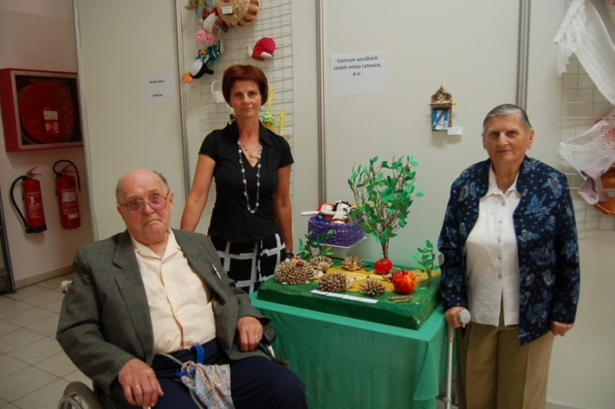

Dětský řemeslný jarmark Zboňku a Klevetova

Třetí červnová sobota ve Zboňku a Klevetově patřila dětem. Od 15.00 měl naplno propuknout řemeslný jarmark. Ale už od brzkého rána na hřišti ve Zboňku probíhaly přípravy. Letošní dětský den měl být opravdu velmi netradiční. A taky že byl. Jen stačilo, aby se sešlo několik nadšenců a pro děti byl připraven den pod heslem „Ukaž, co umíš“.

Počínaje patnáctou hodinou se hřiště hemžilo dětmi nejrůznějšího věku. Každý měl řemeslnou kartičku se svým jménem a splněné úkoly do ní byly pečlivě zaznamenávány. U každého stánku si děti mohly vyzkoušet jinou profesi a dokázat rodičům, babičkám i dědečkům svou zručnost. A věřte, že šikovných a prácechtivých dětí bylo na jarmarku opravdu hodně. U stolaře si každý šikula vyrobil krabičku na všechny poklady, u zahradníků si zasadil vlastní kytičku, u šikovných cukrářek děti plnily vynikající trubičky, slepovaly a zdobily linecké cukroví. Kuchařka je zase naučila vyrábět vlastní jednohubky, u babky kořenářky si vyráběly voňavé pytlíky na provonění pokojíčku a farma by se určitě neobešla bez živých zvířátek, která ti menší poznávali. U keramičky si děti zase připomněly Vánoce a vyráběly hliněné ozdoby na stromeček a barvířka všechny naučila, jak z pár barev a vlastní fantazie vytvořit krásné prostírání.

Velkou pozornost si vysloužil i stánek „První pomoci“, ve kterém nechyběl ani mikroskop, fonendoskop i tlakoměr, který byl oceněn hlavně dospěláky. Větší děti chodily o berlích a ty menší si zase vyzkoušely, jak ovázat zraněné koleno, když budou zrovna samotné doma. Hlavně kluci a odvážnější holky si zastříleli u pravých vojáků na terč a snad největší nadšení sklidila kánoe, na které vozil náš skvělý lodivod František Jíra nejen nepřetržitě, ale hlavně trpělivě, 5 hodin po řece Svitavě děti i rodiče. Za to mu moc děkujeme☺

Po celý slunný den i večer u opékání párků, nám občerstvení zajišťoval a pitný režim hlídal hospodský z hospody „ U jezevce“. Ten se také postaral, aby celý jarmark provázela ta správná jarmareční hudba. Jsme rádi, že pozvání přijal i pan starosta města Letovice Vladimír Stejskal a sám se přesvědčil, jak těžké je řemeslo a jak máme šikovné děti, které to vše zvládly na jedničku. Velký dík patří nejen těm, kteří se podíleli na organizaci, ale i těm, kteří přišli a přispěli k tomu, abychom společně prožili príma odpoledne. A že nás bylo opravdu hodně! Celou akcí prošlo okolo 150 lidí.

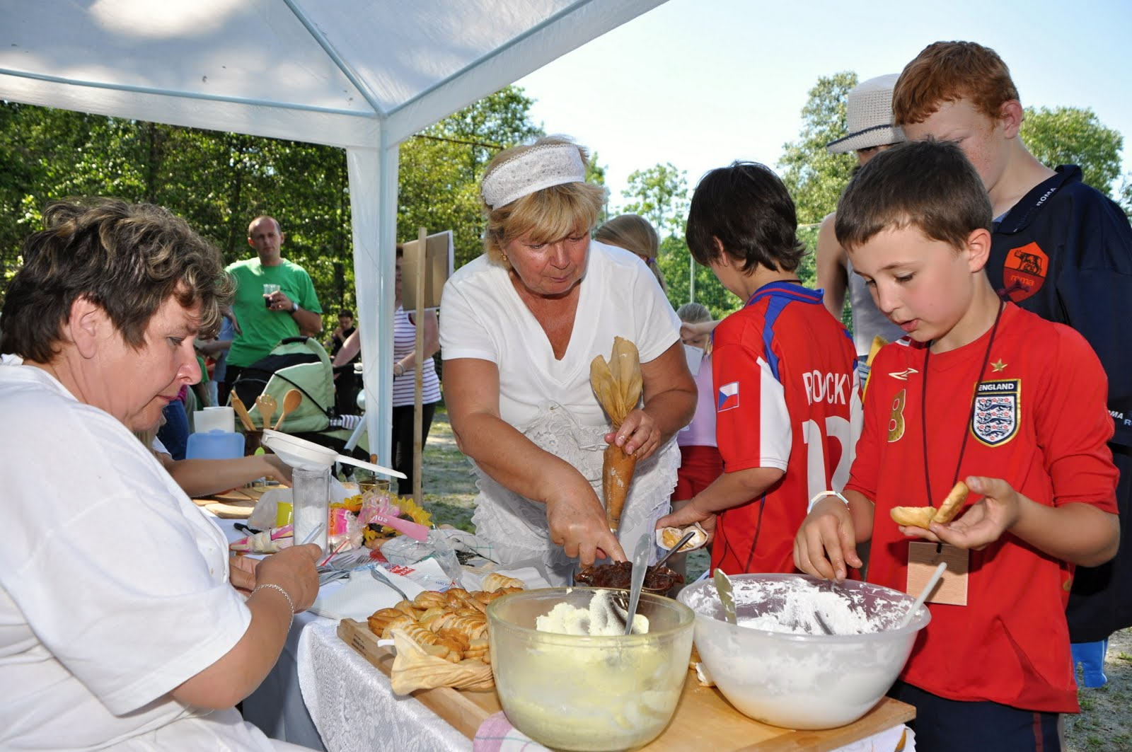 A tak za rok na dětském dni ve Zboňku opět….. Ahoooj Text a foto Nečasová Petra

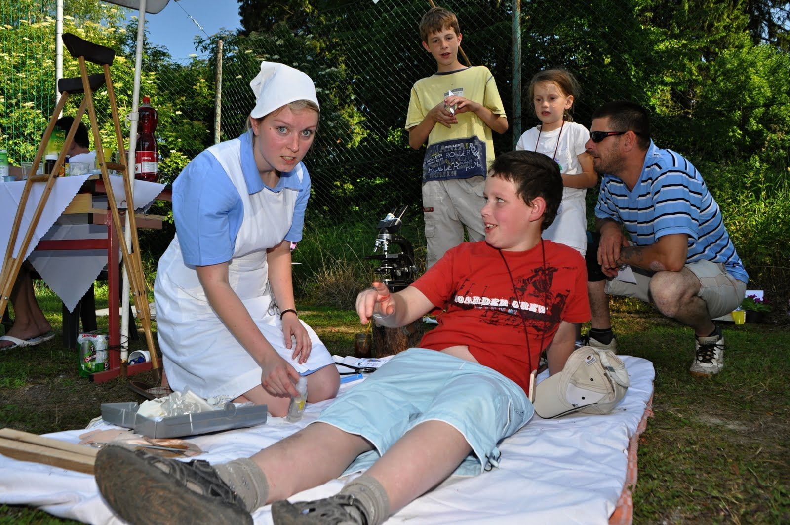

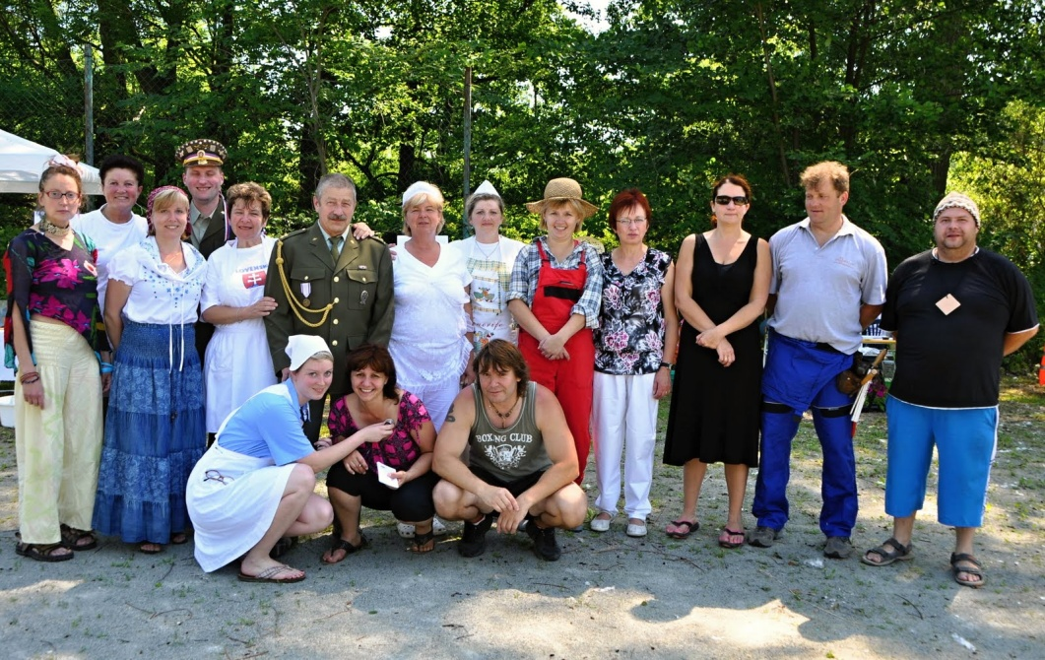

Dopoledne s dětmi

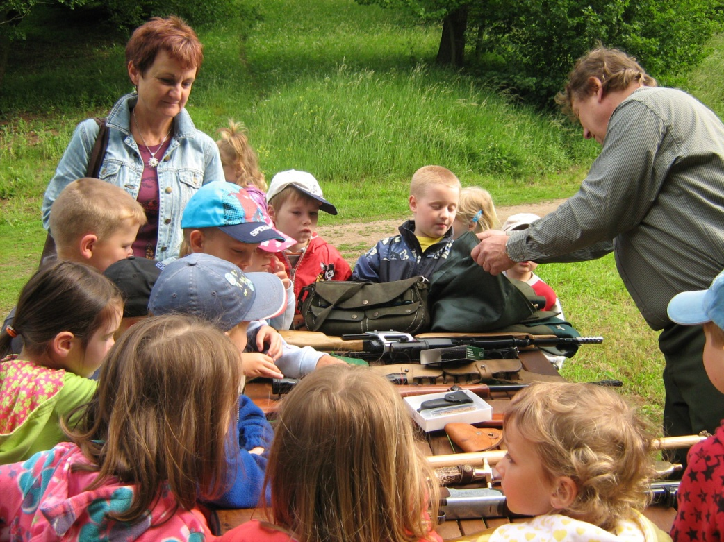Jako již tradičně uspořádalo Myslivecké sdružení Ochoza Vlkov se sídlem v Meziříčku besedu s dětmi z MŠ Komenského a MŠ Čapkova. V krásném prostředí zámeckého parku předškoláky přivítal předseda MS pan Valouch, své ukázky předvedli pánové Vrána, Veselý a Šedivý. Opět si myslivci připravili několik stanovišť, kde se děti seznámily se způsoby lovu, loveckými zbraněmi, historií myslivosti a, samozřejmě na obrázcích, se zvěří, se kterou se mohou setkat v našem okolí. Děti si mohly nejen osahat vycpaniny a trofeje, ale také si vyzkoušely zamířit loveckou zbraní nebo si poslechly lovecké fanfáry a povely v podání zkušeného trubače pana Jílka. V letošním roce navíc myslivci vyhodnotili a ocenili nejlepší kresby od dětí na téma „zvěř v lese“.

Celá akce byla uspořádána v rámci června - měsíce myslivosti. Svou účastí ji rovněž poctil pan starosta Vladimír Stejskal a místostarosta pan Ing. Jiří Palbuchta.

I takto se myslivci snaží podpořit zájem dětí o naši přírodu a ukázat dětem, že lze čerpat inspiraci i z naší krásné přírody, a nejen z počítačových her a televize. Snad se nám náš záměr podařil a celou akci uspořádáme i v příštím roce.

Myslivci z MS Ochoza Vlkov se sídlem v Meziříčku

Dětský den pro MŠ Třebětín

Dne 22.6.2012 uspořádalo Myslivecké sdružení Háj Třebětín dětský den pro Mateřskou školku Třebětín. Setkání se uskutečnilo na myslivecké chatě, kam děti přišly v rámci vycházky. Po příchodu bylo nachystané občerstvení v podobě opečených párků, melounů a také pití. Po malé svačince se všichni zúčastnili připravené přednášky o myslivosti. Dozvěděli se, jak se mají chovat v lese, se kterými zvířátky se mohou setkat v okolí Třebětína a jakou činnost vykonávají myslivci během roku, aby se co nejlépe postarali o zvířátka, hlavně v zimním období. Dále se děti seznámily s vybavením myslivce do lesa, a mohly si pohladit přítomné lovecké psy. Nakonec byly pro děti připraveny různé hry a hádanky, za které dostávaly sladkou odměnu. Tohle odpoledne bylo velmi vydařené a děti spolu s učitelkami se již těší na další setkání. MS Háj Třebětín

# DSC_6730.JPGNovičí se obléklo do svátečního

V neděli 1. července se v obci Novičí uskutečnila oslava 110. výročí založení hasičského sboru v obci. Oslava a s ní spojený kulturní program začala v neděli dopoledne setkáním rodáků společně s bývalými a současnými obyvateli. Pořadatele velice příjemně překvapil obrovský zájem rodáků a obyvatel obce o tuto akci. Pro návštěvníky byla připravena výstava mapující historii, současnost obce a její kulturní život. Bylo vystaveno také nesčetné množství historických dokumentů – např. kronika obce, původní plány obecní školy (r. 1895), obecní vkladní knížky vedené u občanské záložny ve Vanovicích (r.1909) a mnoho dalších.

Za finančního přispění Města Letovice byl vytvořen tematický almanach o obci, zachycující události jak z historie obce, tak i z její současnosti. Na závěr setkání se mohli rodáci projít obcí s výkladem. Odpoledne bylo pro širokou veřejnost v rámci oslav připraveno námětové hasičské cvičení na návsi obce, kterého se zúčastnily hasičské sbory z okolních vesnic. Před kulturním domem předvedly ukázku zásahu členové hasičského sboru z Letovic. Cvičení bylo ukončeno profesionální ukázkou zásahu Sboru dobrovolných hasičů z Velkých Opatovic, kteří předvedli vyproštění zraněné osoby z havarovaného osobního automobilu. Vyvrcholením oslav bylo předání hasičských vyznamenání členům místního sboru dobrovolných hasičů za jejich obětavou práci vykonanou ve prospěch sboru, ale i obce. Předávání vyznamenání se zúčastnil i zástupce města Letovice pan Bohumil Kuda, který osobně každému poděkoval za příkladnou práci.

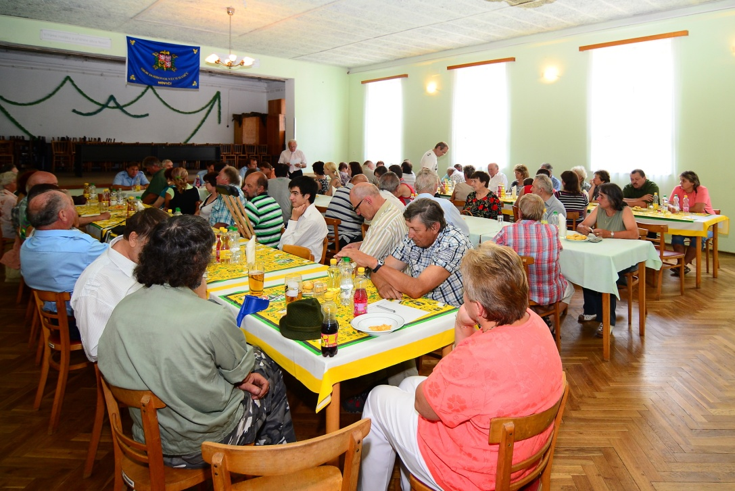Závěrem chci poděkovat všem členům i jejich rodinným příslušníkům za spoustu času, který obětují pro účely chodu sboru dobrovolných hasičů a vůbec celé naší malebné a milované vesničce, Novičí. Milan Dražil

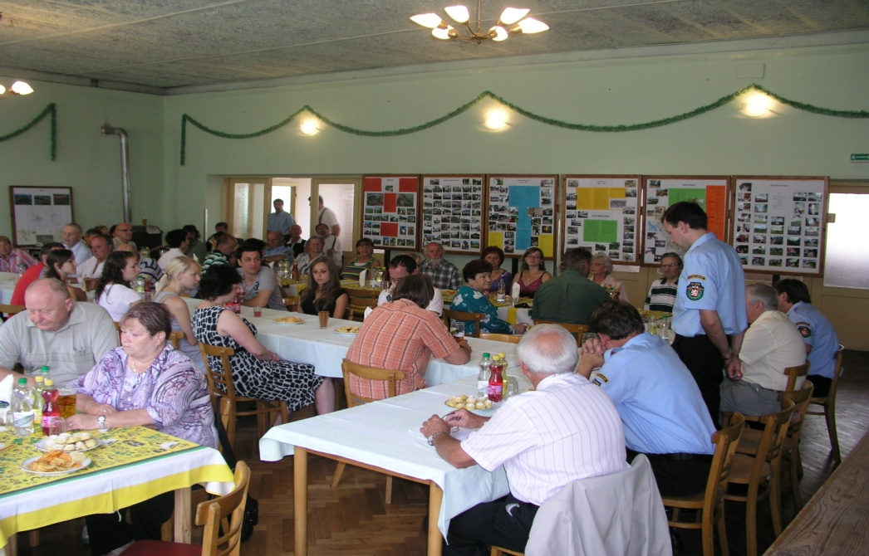

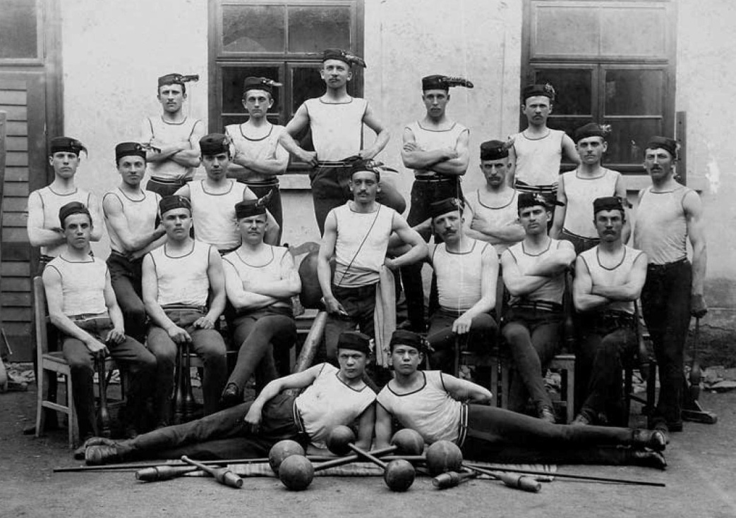Sokol slaví 150. výročí svého vzniku

Foto z archívu: SOKOL 1897

Dne 16. února 1862 byla založena Tělocvičná jednota pražská – Sokol a tímto dnem se datuje vznik celého sokolského hnutí. Po éře ministra vnitra Alexandra Bacha (nazývané jako Bachův absolutismus) se národnostní situace v Rakousku – Uhersku uvolnila a společenské klima začalo přát vzniku nových organizací a spolků. U zrodu Sokola stáli dr. Miroslav Tyrš – profesor historie umění a estetiky Karlovy univerzity v Praze, Jindřich Fűgner – pražský finančník a přední osobnosti české politiky, kultury a veřejného života Jan Neruda, Karolína Světlá, Jan Evangelista Purkyně, MUDr. Eduard Grégr, JUDr. Julius Grégr, Rudolf Thurn, Josef Mánes – autor sokolského praporu a sokolského kroje, který také pronesl památnou větu: “Ve zdravém těle zdravý duch“. Emanuel Tonner dal spolku název Sokol, Josef Barák navrhl pozdrav „Nazdar!“, dr. Miroslav Tyrš byl autorem základů tělocviku a tvůrcem sokolských zásad: síla a mužnost, činnost a vytrvalost, láska k volnosti a vlasti, dobrovolná práce a kázeň, vzájemný bratrský vztah členů. Jindřich Fűgner navrhl tykání a oslovení bratře a sestro. Po svém příchodu do Prahy v roce 1882 se stal aktivním členem Sokola pražského i T. G. Masaryk. Počínaje rokem 1882 začal Sokol připravovat a organizovat všesokolské slety v Praze.

Sokol byl od svého založení vlastenecký spolek, který si kladl za cíl působit na povznesení českého národa, proto od samého začátku dbal nejen o tělesná cvičení, ale i o vzdělanost a mravní výchovu svých členů. Nedílnou součástí sokolského hnutí byla činnost kulturní, vzdělávací a společenská. Sokol dal základ společenskému hnutí, které se pojilo se vznikem a dalšími osudy českého státu.

V roce 1893 byl připravován slet Moravskoslezské obce sokolské v Brně, který však byl c. k. úřady zakázán. Toto rozhodnutí vzpružilo národní hrdost natolik, že výsledkem bylo masové zakládání nových sokolských jednot. O založení Sokola v Letovicích se zasloužili: stolařský mistr Josef Krejčí, poštovní úředník František Keprt a mistr ve firmě Cosmanos Karel Hel.

První ustavující valná hromada Sokola se konala 20. května 1894, na ní byl starostou Sokola Letovice zvolen starosta Letovic Karel Synek, místostarostou Václav Pokorný, náčelníkem učitel Josef Kolář, jednatelem učitel Antonín Ferulík a pokladníkem Josef Kraus. Za členy se přihlásilo 65 mužů. Sokolská jednota Letovice byla přijata do brněnské Rostislavovy sokolské župy. Překotné zakládání sokolských jednot nebylo c. k. úřadům po chuti, a proto se snažily různými nařízeními a zákazy tuto činnost překazit, například letovickému Sokolu třikrát vrátily k přepracování jejich stanovy. Přesto nově založená jednota sokolská v Letovicích vzala svoji práci velmi vážně a s velkým nadšením. Z jednoty královopolské povolala cvičitele Vincenta Jaroše, který takřka denně vedl tělovýchovná cvičení. Nejprve se cvičilo na zahradě hostince „U matky Řehůřkové“, později v „Národním hostinci u Štulpů“. Po vystavění záloženského sálu na Karlově našel Sokol útulek v jeho prostorách. V roce 1899 byl založen ženský odbor, který se postavil v našem kraji jako první proti předsudkům odsuzujícím tělocvik žen. V roce 1902 vznikla samostatná sokolská župa Krále Jiřího v boskovickém okrese. To byl počátek nové epochy v činnosti jednoty. Župními činovníky byli zvoleni učitel Josef Kolář – starosta, řídící učitel Antonín Ferulík – jednatel, Jeňko Plevač – náčelník. Volba župních představitelů z letovické sokolské jednoty dala letovickému Sokolu vedoucí a organizační úlohu, a to bylo velké ocenění.

Sokol ve spolupráci se Čtenářským spolkem Neruda a téměř všemi členy učitelského sboru a velmi čilými a početnými studenty odváděl velmi významnou nejen tělovýchovnou činnost, ale také činnost kulturní, vzdělávací, osvětovou a společenskou pro občany Letovic a okolí po mnoho let.

Brzy proslula rozmanitá veřejná cvičení, divadelní a loutková představení, slavnosti spojené s hudbou a tancem, sokolské plesy a šibřinky, byly pořádány jazykové kurzy, a také od roku 1914 filmová představení. Letovičtí Sokoli se zúčastňovali všech župních sletů v okolí a všesokolských sletů v Brně a v Praze, odkud si přiváželi vždy spoustu ocenění. Letovický rodák a odchovanec letovického Sokola Emanuel Löffler (1901 – 1986) se zařadil mezi nejlepší československé gymnasty v meziválečném období. Na IX. Olympijských hrách v Amsterodamu (1928) získal stříbrnou medaili v přeskoku, bronzovou na kruzích a stříbrnou v družstvech, na Mistrovství světa v Lucemburku (1930) ve cvičení na kruzích a v soutěži družstev se stal mistrem světa, medailovou kolekci doplnil druhým místem v prostných a třetím ve víceboji jednotlivců. Na Mistrovství světa v Praze (1938) získal titul mistra světa v družstvech a čtvrté místo ve cvičení na kruzích. Po II. světové válce se věnoval trenérské práci v Sokole Žižkov Praha, kde vychoval další generaci vynikajících gymnastů. Na své přání byl pochován na letovickém hřbitově. V roce 1920 členové Sokola vybudovali krásné „Sokolské cvičiště“ v ulici Tyršova, které v původní podobě sloužilo řadu let. Také velmi usilovali o postavení sokolovny, které se tehdy z důvodu politické situace ve městečku nepodařilo zrealizovat.

Sokol svým humanitním zaměřením, vlasteneckým a demokratickým působením byl vždy trnem v oku totalitním režimům a při jejich nástupu byl vždy zakázán – v době I. i II. světové války, po nástupu komunismu v roce 1948, po krátkém uvolnění v roce 1968 a také v době normalizace. Síla sokolských myšlenek však překonala všechny perzekuce a sokolské prapory znovu zavlály při obnovené činnosti. Stalo se tak v roce 1918, 1945, 1968 a 1990. Sokol má za sebou 150 let dobrých i zlých, zásluhy na vzniku a formování republiky a 15. všesokolských sletů. Sokol se hrdě hlásí ke svým tradicím a přitom je moderní dynamickou organizací, která ve své činnost uplatňuje nejnovější poznatky z oblasti tělovýchovy a sportu. V současné době je to jediná tělovýchovná organizace, která má program pro všechny věkové kategorie od malých dětí až po seniory. Svým členům nabízí všestranné pohybové aktivity od zdravotního a kondičního cvičení přes turistiku a pobyt v přírodě až po vrcholový sport.

Po Sametové revoluci v roce 1989 byly obnoveny původní sokolské župy (např. Sokolská župa Krále Jiřího v Boskovicích), ale letovičtí Sokoli tuto možnost nevyužili a jsou registrováni v Českém svazu tělesné výchovy (ČSTV).

Přejme Sokolu, aby o jeho další činnosti mohly následující generace psát s takovým zaujetím a hrdostí, jak to děláme dnes my při zpětném pohledu na práci našich předků.

Karel Synek

Také srpnová obloha přitahuje

Přivítat měsíc srpen znamená přivítat druhý prázdninový měsíc, který je celý vložen do léta. Ještě celý měsíc mohou žáci a studenti užívat krásné prázdninové letní období, než se otevřou brány škol.

Také na obloze naše oči přitáhne spousta krásných letních souhvězdí. Kdo nelenil a byl trpělivý v hledání, objevil letní trojúhelník, který nádherně svými třemi jasnými hvězdami a souhvězdími zdobí letní oblohu. Jistě si každý všiml, že je „zavěšen“ vysoko na obloze nad našimi hlavami. Vybereme si z něj to největší souhvězdí – souhvězdí LABUTĚ (lat. Cygnus). Už od starověku připomínal pozorovatelům velkého ptáka s rozepjatými křídly a majestátným zjevem na nebeské sféře. V představě jde o labuť letící Mléčnou dráhou k jihu. Někdy má toto souhvězdí název „Severní kříž“. Napočítáme v něm asi 10 hvězd. Nejvýznamnější je hvězda DENEB ležící na ocasu labutě, má jasnost 1,25 mag a je vzdálena 3 230 ly. Deneb je bílý obr, vyzařuje 50 000 x větší energii než Slunce a je to pulzující proměnná hvězda. V Labuti se našlo více než 400 proměnných hvězd a přes 1 000 dvojhvězd. K nejhezčím dvojhvězdám patří hvězda ALBIREO, kde žlutá jasnější hvězda má modrého průvodce. Za povšimnutí stojí hvězdokupa M 39. Na východ od Deneba nalezneme mlhoviny Severní Amerika (podle svého tvaru) a Pelikán. Stojí za to podrobně toto souhvězdí prohlížet (viz obrázek). Zajímavá je báje, která k souhvězdí patří: V labuť se proměnil vládce Olympu mocný Zeus, když se chtěl podívat mezi lidi. Navštívil také spartskou královnu Ledu. Ta ho zaujala svou krásou. Chtěl se k ní přiblížit, a proto se dal pronásledovat obrovským orlem (také souhvězdí), před kterým ho královna zachránila. Po setkání královny a boha Dia se Leda stala matkou blíženců Kastora a Polluxe (souhvězdí) a také krásné Heleny, pro níž vypukla trojská válka.

Srpnové Slunce září stále dost silně, i když se posune dále k jihu. 1.8. vyjde v 5 h 30 min a zapadne ve 20 h 42 min. 31.8. vyjde v 6 h 14 min a zapadne v 19 h 45 min. Během srpna se den zkrátí o 1 h 41 min. Také sluneční azimut klesne ze 119° na 104° (o 15°). Do znamení Panny Slunce vstoupí 22.8. v 19 h 6 min SELČ.

Stále můžeme pozorovat proměny Měsíce, jeho fáze: úplněk 2.8., poslední čtvrt 9.8., nov 17.8., první čtvrt 24.8. a ještě úplněk 31.8., tedy v srpnu nastane pět měsíčních fází. Nejdále od Země bude Měsíc 10.8. (vzdálenost 404 084 km) a nejblíže Zemi 23.8. (vzdálenost 369 764).

Budeme hledat na obloze planety. Venuši v srpnu nenajdeme. Merkur bude koncem srpna nad východním obzorem. Tam také najdeme Mars (v Panně). Jupiter v souhvězdí Býka uvidíme ve druhé polovině noci. Saturn (v Panně) bude možné vidět nízko nad západním obzorem. Uran (v Rybách) a Neptun (ve Vodnáři) můžeme pozorovat kromě večera po celou noc, stačí k tomu triedr.

Zajímavé úkazy na obloze nalezneme také v srpnu.

12.8. ráno bude Jupiter v blízkosti Měsíce.

11. – 14.8. ráno bude možné pozorovat nad východním obzorem seskupení Měsíce, Venuše, Jupiteru, Aldebaranu a hvězdokupy Plejády ze souhvězdí Býka. Podobně tomu bude ráno 16.8.

21. a 22.8. nastane seskupení Měsíce, Marsu, Saturnu a hvězdy Spiky večer nízko nad jihozápadním obzorem.

22.8. bude Měsíc v blízkosti Marsu.

V srpnu se vyskytnou na obloze meteorické roje. Nejdůležitější bude maximum meteorického roje Perseid 12.8. ve 22 h. Dr. Jaroslav Chloupek, člen ČAS

#### ZPRÁVY Z NAŠÍ FARNOSTI

# 

****

Ohlédnutí za farním dnem 2012

**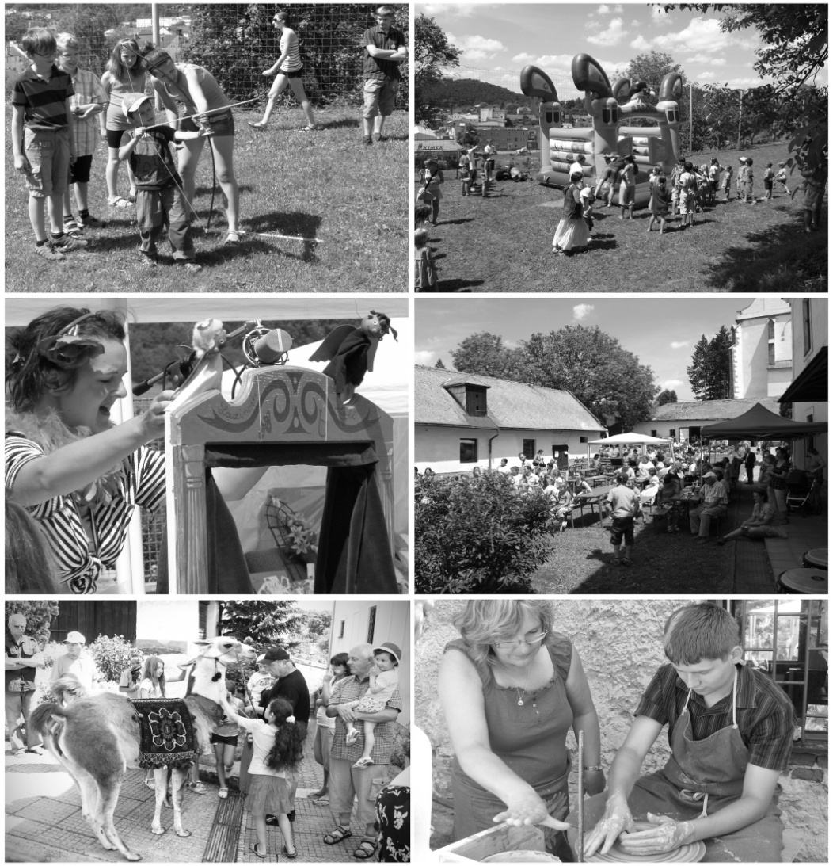** . (Autorem fotografií je Jana Chloupková)

Poutě a další akce v srpnu

**Pondělí 13. srpna 18,00** - Fatimský den ve farním kostele  
**Středa 15. srpna 18,00** - Mše svatá ve farním kostele u příležitosti slavnosti Nanebevzetí Panny Marie

**Setkání mládeže a Pouť rodin -** znovu připomínáme, že ve dnech 14. - 19. srpna se koná Celostátní setkání mládeže a Pouť rodin ve Žďáru nad Sázavou. Více informací na [www.zdar2012.signaly.cz](http://www.zdar2012.signaly.cz).

**Pouť na Svatý Hostýn -** Katolická beseda spolu s farností Letovice pořádá **ve středu 15. srpna** pouť na významné mariánské poutní místo **Svatý Hostýn**. Odjezd autobusem z náměstí v 6.30 hodin. Předpokládaný návrat v 18.00. Cena 200 Kč. Prosím, přihlaste se co nejdříve v kostele nebo na faře u sv. Prokopa.

**Termíny poutí a dalších akcí v září**

**Neděle 2. 9. v 11,30** poutní mše svatá v Jasinově ze slavnosti Umučení sv. Jana Křtitele Kunštát

**Sobota 8. 9. 2012** se koná již 9. pěší smírná pouť P. MUDr. Ladislava Kubíčka. Podrobnější informace v příštím čísle.

Možnost změny vyhrazena. Aktuální stav, další informace a zprávy najdete na  
**http://www.farnost.katolik.cz/letovice/**

#### KLUBY - SPOLKY - SDRUŽENÍ - STRANY

Nové sdružení zdravotně postižených

v Letovicích • [**www.novesdruzenizp.cz**](http://www.novesdruzenizp.cz)  
zve na své akce:

informační schůzku

pro účastníky ozdravného pobytu

**v pondělí 30. 7. v 15.00 h v KD v Letovicích**

•

poznávací zájezd za zdravím

**ve čtvrtek 30. srpna 2012**

Zajímavosti Olomoucka

**Program zájezdu:**

• Muzeum tvarůžků v Lošticích • Prohlídka Zámku Úsov • Muzeum času ve Šternberku

• Arboretum Přírodní ráj Bystrovany

**Odjezd autobusu je:** 6.15 - náměstí • 6.20 – bytovky • 6.25 – Tylex • 6.30 – Pražská ul. - Kovošrot

Informace a přihlášky u pí. Soukupové od 1. 8., tel: 516 474 264. Zájezd se koná za podpory JMK a ve spolupráci s Kanceláří ZM Letovice

•

**ve středu 5. září 2012**

Relaxační odpoledne na Vískách

**Na programu v Agrocentru Ohrada bude:**

• vodoléčba • cvičení a plavání v bazénu

• masáže • kondiční jízda na koních • ruské kuželky – turnaj o ceny • další doprovodný program

**Odjezd autobusu:** 11.45 Kovošrot, 11.55 náměstí, 12.05 Tylex, 12.15 bytovky

Akce se koná v rámci Kampaně NSZM

– Evropský týden mobility, za podpory MěÚ Letovice a Kanceláře Zdravé město.

Závazné přihlášky od 1. srpna 2012 u Lenky

Rašovské, tel.: 516 474 955, 776 680 301

**SDH Letovice pořádá**

**v sobotu 11. srpna** ve 20 hod.

v areálu zbrojnice taneční zábavu

Hraje hudba ARCUS. Vstupné 50,- Kč.

Bohaté občerstvení zajištěno.

•

**v sobotu 25. srpna** ve 20 hod.

v areálu zbrojnice taneční zábavu

Hraje hudba I.U.CH.

Bohaté občerstvení zajištěno.

Vstupné 50,- Kč. V průběhu zábavy budou vyhlášeny výsledky závodu

dračích lodí na přehradě Křetínka.

•

**V neděli 26. srpna** ve 14 hod.

hasičskou soutěž mužů nad 35 let o putovní pohár SDH Letovice

Soutěž se skládá z požárního útoku a pivní štafety. Vstup zdarma, k dobré náladě bude hrát DJ Mik. Přijďte se pobavit do areálu hasičské zbrojnice.

Na všechny akce vás zvou hasiči Letovice

SDH Novičí a MS Kochov

všechny srdečně zvou na tradiční

VII. turnaj v malé kopané

**v sobotu 4. srpna v 8.30** na hřišti v Novičí

Bohaté občerstvení + speciality z udírny.  
Tombola o hodnotné ceny.

**Zámek Letovice •** [**www.zamekletovice.cz**](http://www.zamekletovice.cz)

Burza starožitností a sběratelství + zámecký jarmark  
v neděli **5. srpna 2012 8.00 – 13.00 hod.**

**SDH Meziříčko** srdečně zve   
**v sobotu 11. srpna od 15 hod. na oslavu** 115 let založení sboru

20.00 hod. **taneční zábava**

**SDH Kladoruby** pořádá   
**v sobotu 1. září 2012** taneční zábavu   
Začátek ve 20 hodin, vstupné 50 Kč,

hraje skupina Arcus.

#### ZA SPORTEM

Propozice Křetínka Cup 2012

**Místo konání:**

**přehrada Křetínka u Letovic**

**24. - 25. 8. 2012**

**Předběžný časový harmonogram závodu:**

**Pátek 24.8. od 12.00 do 18.00 h.** tréninkové jízdy v místě závodu (po 30 min.)

**- pro týmy je trénink povinný**

**Sobota 25.8. 9.00 h.** Porada kapitánů

**10.00 - 17.00 h.** Závod na 200 m

**12.00 - 15.00 h.** Doprovodný program. Exhi-biční letecká akrobacie nad přehradou Křetínka. Ukázkové jízdy modelů lodí

**17.00 - 18.00 h.** Závod na 1000 m na otáčky

**20.00 h.** Dragon párty - Hasičské zbrojnice v Letovicích, předánícen vítězům, kapela k tanci i poslechu

**Soutěžní pravidla:** V souladu s pravidly České Asociace Dračích lodí. Kapitánům budou pravidla vysvětlena na poradě.

**Kategorie:** GRAND PRIX – tj. 16-20 pád-lujících, z toho musí být min. 4 pádlující ženy, plus bubeník. Kormidelníka dodá pořadatel. Oceněna bude i nejlepší čistě ženská posádka (v případě, že se sejdou 3 a více ryze ženské týmy, pak pojedou tyto týmy samostatný závod).

**Přihlášky:** Přihlášky je možno zaslat e-mailem na adresu [kretinkacup@seznam.cz](mailto:kretinkacup@seznam.cz) na příslušném formuláři s vyplněním názvu týmu a výběrem kategorií.

Uzávěrka přihlášek je v úterý 21.8.2012.

**Startovné:** Pro týmy činí startovné 4 000,- Kč. Platbu uhraďte na č.ú. 1360894399/ 0800, do úterý 21.8.2012 případně lze uhradit startovné v hotovosti nejpozději před pátečním tréninkem. Info. Vladimír Stejskal 603 564 579. Úhrada startovného umožňuje týmu start na obou tratích tj. 200m i 1000 m.

Startovné zahrnuje: tréninkovou jízdu na dračí lodi s instruktorem, zapůjčení dračí lodi s vybavením včetně pádel, účast na pátečním tréninku i sobotním závodě, vstup do areálu závodiště se zázemím, vodní záchranou službu a lékařskou pomoc v průběhu závodu, účast na večerní Dragon párty na hasičském areálu v Letovicích, pro první 3 týmy v každé kategorii věcné ceny. Parkovné u závodiště, které bude pro závodníky zdarma.

**Trať závodu: 200 m** - startuje se ve 4-6 drahách. Zázemí, nástupy a výstupy z lodí na břehu přehrady Křetínka. Rozlosování a postupový klíč bude zveřejněn před závodem podle počtu přihlášených posádek. Cíl bude zaznamenán digitální kamerou pro případné protesty.

**Trať závodu: 1000 m** – startuje se intervalově, v pořadí dle výsledků na 200m, startér srovná posádku a vydá povel ke startu. Závod se jede na otáčky.

**Ředitel závodu: Vladimír Stejskal**

**Vyhlášení vítězů a předání cen:** po absolvování rozhodujících jízd na Hasičské zbrojnici v úvodu večerního programu.

**Doplňující informace:**

Parkování: Na přilehlé komunikaci a parko-višti nad přehradou

Občerstvení: U závodiště bude v provozu několik stánků s občerstvením a nápoji.

WC a sociální zařízení: V prostoru závodiště k dispozici v dostatečné kapacitě

Ubytování: info na tel. 603 564 579

**Jakékoliv dotazy směřujte na:** [mu.stejskal@letovice.net](mailto:mu.stejskal@letovice.net)**,**

**tel. 603 564 579**

#### ZDRAVOTNICKÁ PÉČE



Služby lékařů

**3.8.** MUDr. Bajerová

**10.8.** MUDr. Kratochvílová

**17.8.** MUDr. Šponerová

**24.8.** MUDr. Vašková

**31.8**. MUDr. Bajerová

**Nepřítomnost - dovolené v srpnu:   
26.7. – 3.8. MUDr. Striová** **zastupuje:** MUDr. Šafránek

**23.7. - 3.8.** **MUDr. Kratochvílová** **zastupuje:** MUDr. Šafránek

**20.8. - 24.8. MUDr. Kratochvílová** **zastupuje:** MUDr. Striová

**16.8. - 24.8. MUDr. Šafránek** **zastupuje:** MUDr. Striová

Pohotovostní službu v uvedené dny (pátky) konají lékaři ve svých ordinacích do **15,30 hod.** Od **17,00 hod.** denně, o víkendech a svátcíchje sloužena lékařská služba první pomoci v Nemocnici Boskovice.

**Rozpis stomatologické LSPP**

**Služba je sloužena od 8.00 do12.00 hod.**

4.8. MUDr. Paděrová, Šebetov, 117

• 516 465 452

5.8. MDDr. Jež Jan, Boskovice,

Lidická 8 • 516 456 109

11.8. MUDr. Loskot, Svitávka,

Hybešova 197 • 516 471 210

12.8. MUDr. Lukeš, Boskovice,

Smetanova 24 • 516 454 046

18.8. MUDr. Mikulášková, Letovice,

Mánesova 468/2 • 516 474 488

19.8. MUDr. Padalík, Boskovice,

Nemocnice Boskovice • 516 491 263

25.8. MDDr. Kučerová P., Lysice,

Komenského 429 • 516 472 460

26.8. MUDr. Pernicová, Boskovice,

Růžové nám. 16 • 774 177 804

**Mimo výše uvedenou dobu a ve všední dny od 17.00 do 7.00 h. bude stomatol. LSPP zajištěna v Úrazové nem. Brno, Ponávka 6, tel. 545 538 111, o sobotách, nedělích a svátcích nepřetržitě po celých 24 hodin.**